# 安装环境介绍

本文档主要对通过Ambari与hdp结合的方式,进行hadoop集群部署,本文档中部署的服务有:hadoop,hbase,zookeeper,journalnode,其中hadoop采用ha的方式,含有的节点有namenode以及datanode,hbase也采用ha的方式,含有的节点有master和regionserver.

安装的集群IP和节点名称的hostname对应关系如下:

|  |  |  |
| --- | --- | --- |
| IP地址 | Hostname | 程序 |
| 172.16.134.10 | install.bigdao | ambari的安装节点 |
| 172.16.134.11 | namenode1.bigdao | namenode,hmaster |
| 172.16.134.12 | namenode1.bigdao | namenode,hmaster |
| 172.16.134.13 | zookeeper1.bigdao | zookeeper节点 |
| 172.16.134.14 | zookeeper2.bigdao | zookeeper节点 |
| 172.16.134.15 | zookeeper3.bigdao | zookeeper节点 |
| 172.16.134.16 | journalnode1.bigdao | journalnode节点 |
| 172.16.134.17 | journalnode2.bigdao | journalnode节点 |
| 172.16.134.18 | journalnode3.bigdao | journalnode节点 |
| 172.16.134.19 | datanode1.bigdao | datanode,hregionserver |
| 172.16.134.20 | datanode2.bigdao | datanode,hregionserver |
| 172.16.134.21 | datanode3.bigdao | datanode,hregionserver |
| 172.16.134.22 | datanode4.bigdao | datanode,hregionserver |
| 172.16.134.23 | datanode5.bigdao | datanode,hregionserver |
| 172.16.134.30 | hdpsource.bigdao | hdp源文件地址 |

节点install.bigdao主要用于安装ambari监控和集群安装程序,hdpsource.bigdao主要用于提供hdp文件下载地址,要注意与hadoop群集节点之间的区别.

本文档只针对centos7的mini版本进行安装操作,不保证其他非centos7系统和版本的正确性.同时是通过root账号进行的安装操作,其会建立相应的组件用户和用户组.

HDP安装文件主要含有如下三个文件,需要提前进行准备:

ambari-2.2.1.0-centos7.tar.gz

HDP-2.4.0.0-centos7-rpm.tar.gz

HDP-UTILS-1.1.0.20-centos7.tar.gz

# 安装过程

## 环境安装配置

### 配置hostname

按部署规划,配置各个节点hostname名称.

### 配置hosts文件

在各个节点上修改hosts文件,将前所述的各个节点IP和hostname对应关系写入hosts文件中(包含节点自身),同时因为示例中datanode4和datanode5这两个节点会在后面动态的添加,因此在此处不需要配置这两个节点的hosts映射,hdpsource节点也未配置到hosts文件中,本处示例如:

172.16.134.10 install.bigdao

172.16.134.11 namenode1.bigdao

172.16.134.12 namenode2.bigdao

172.16.134.13 zookeeper1.bigdao

172.16.134.14 zookeeper2.bigdao

172.16.134.15 zookeeper3.bigdao

172.16.134.21 datanode1.bigdao

172.16.134.22 datanode2.bigdao

172.16.134.23 datanode3.bigdao

另外,在客户端电脑(即管理集群的web界面所在的电脑)也需要将这些配置的节点名和IP地址映射关系写入到客户端电脑的hosts中.

### 清除安装源

**每个节点**清除可能存在的本地安装源旧版本

[root@namenode1 ~]# yum clean all

### 安装用到的库

每个节点安装:

[root@namenode1 ~]# yum -y install openssl ntp

[root@namenode1 local]# yum -y install openssl ntp

每个节点启动ntp服务

[root@namenode1 ~]# systemctl enable ntpd.service

[root@namenode1 ~]# systemctl start ntpd.service

### 卸载openjdk

在每个节点卸载openjdk,该步骤并不是必须,需要先查看是否已经安装了openjdk,如果已经安装了,则需要卸载,如果未安装,则此步骤可以忽略.

先查看 rpm -qa | grep java

yum erase java

### 安装jdk

在每个节点安装sun公司的jdk.本文档安装包为:

jdk-7u80-linux-x64.tar.gz

先将安装包上传到需要安装的节点的/usr/local目录下,然后解压,配置PATH.

[root@namenode1 local]# tar -zxvf jdk-7u80-linux-x64.tar.gz

[root@namenode1 jdk1.7.0_80]# vi /etc/profile.d/java.sh

添加内容:

JAVA_HOME=/usr/local/jdk1.7.0_80

JRE_HOME=/usr/local/jdk1.7.0_80/jre

PATH=$PATH:$JAVA_HOME/bin:$JRE_HOME/bin

CLASSPATH=.:$JAVA_HOME/lib/dt.jar:$JAVA_HOME/lib/tools.jar:$JRE_HOME/lib

export JAVA_HOME JRE_HOME PATH CLASSPATH

[root@namenode1 jdk1.7.0_80]# source /etc/profile.d/java.sh

### 禁用防火墙

每个节点都需要关闭防火墙.

查看状态:

[root@namenode1 local]# systemctl status firewalld

如果发现防火墙是打开状态,则需要进行关闭:

systemctl stop firewalld.service #停止firewall

systemctl disable firewalld.service #禁止firewall开机启动

### 关闭selinux

每个节点关闭selinux

[root@namenode1 local]# vi /etc/selinux/config

需要修改的内容:

SELINUX=disabled

同时包含install节点的设置.

### 修改文件limit数

在每个节点上修改文件limit数限制.

[root@namenode1 local]# vi /etc/security/limits.conf

在# End of file位置前面中:

* soft nofile 65535

* hard nofile 65535

### 禁用hugepage

在每个节点上禁用hugepage功能.

[root@namenode1 local]# echo never > /sys/kernel/mm/transparent_hugepage/enabled

[root@namenode local]# echo "echo never > /sys/kernel/mm/transparent_hugepage/enabled" >> /etc/rc.local

### 配置免登录

先在集群的每个节点上生成rsa密钥对

[root@namenode1 local]# ssh-keygen -t rsa

全部采用默认值,直到生成完成,示例如下:

[root@namenode1 local]# ssh-keygen -t rsa

Generating public/private rsa key pair.

Enter file in which to save the key (/root/.ssh/id_rsa):

Enter passphrase (empty for no passphrase):

Enter same passphrase again:

Your identification has been saved in /root/.ssh/id_rsa.

Your public key has been saved in /root/.ssh/id_rsa.pub.

The key fingerprint is:

f8:9d:32:af:e6:c7:c6:9d:62:92:2b:44:0c:19:c0:74 root@namenode_1

The key's randomart image is:

+--[ RSA 2048]----+

| oo.Eo |

| ..o |

| o |

| o. |

| .. S |

| .. . . |

| . ++o. . |

| . ++B o |

| ++B.. |

+-----------------+

在安装节点172.16.134.10(节点名称为:install)上同样生成rsa密钥对

配置安装节点到各个节点的免登录:

[root@install ~]# ssh-copy-id -i .ssh/id_rsa.pub namenode1.bigdao

..................

[root@install ~]# ssh-copy-id -i .ssh/id_rsa.pub datanode3.bigdao

完成后验证一下是否可以免登录到集群节点.

### 重启

对每个节点都进行一次重启.

## Ambari安装配置

### 安装httpd

在hdpsource节点安装http服务器:

[root@hdpsource ~]# yum -y install httpd

[root@hdpsource ~]# systemctl enable httpd

[root@hdpsource ~]# systemctl start httpd

安装完成后,需要在浏览器中验证一下,是否可以打开web页面,本文档所对应的web页面地址为:

[http://172.16.134.30/](http://172.16.134.8/)

### 解压安装文件

将安装文件:

ambari-2.2.1.0-centos7.tar.gz

HDP-2.4.0.0-centos7-rpm.tar.gz

HDP-UTILS-1.1.0.20-centos7.tar.gz

上传到hdpsource节点的root目录下(根据实际情况自行决定上传路径)

[root@hdpsource ~]# cd /var/www/html/

[root@hdpsource html]# tar -zxvf ~/HDP-2.4.0.0-centos7-rpm.tar.gz

[root@hdpsource html]# tar -zxvf ~/HDP-UTILS-1.1.0.20-centos7.tar.gz

[root@hdpsource html]# tar -zxvf ~/ambari-2.2.1.0-centos7.tar.gz

### 安装mysql

在install节点安装安装mysql,安装过程略过,请按实际情况安装mysql.本文档为简单起见,未对mysql进行额外的用户权限分配,而是直接使用了root用户,实际情况进行调整.

需要的是,数据库登录用户名为:ambari,数据库也为ambari

### 配置安装repo

编辑ambari安装节点(install.bigdao)内容:ambari.repo

[root@install ~]# vi /etc/yum.repos.d/ambari.repo

[ambari]

name=ambari

baseurl=http://172.16.134.30/AMBARI-2.2.1.0/centos7/2.2.1.0-161/

gpgcheck=0

enabled=1

注意baseurl的路径,其中的IP地址指的是hdpsource所对应的IP地址(本文档所指为172.16.134.30),不是指的install节点的地址.

### 安装

在安装节点install.bigdao上:

[root@install ~]# yum -y install ambari-server

### 设置

在安装节点上:

[root@install ~]# ambari-server setup

Using python /usr/bin/python2

Setup ambari-server

Checking SELinux...

SELinux status is 'disabled'

Customize user account for ambari-server daemon [y/n] (n)? (直接回车)

Adjusting ambari-server permissions and ownership...

Checking firewall status...

Redirecting to /bin/systemctl status iptables.service

Checking JDK...

[1] Oracle JDK 1.8 + Java Cryptography Extension (JCE) Policy Files 8

[2] Oracle JDK 1.7 + Java Cryptography Extension (JCE) Policy Files 7

[3] Custom JDK

==============================================================================

**Enter choice (1): 3**

WARNING: JDK must be installed on all hosts and JAVA_HOME must be valid on all hosts.

WARNING: JCE Policy files are required for configuring Kerberos security. If you plan to use Kerberos,please make sure JCE Unlimited Strength Jurisdiction Policy Files are valid on all hosts.

**Path to JAVA_HOME:** **/usr/local/jdk1.7.0_80**

Validating JDK on Ambari Server...done.

Completing setup...

Configuring database...

**Enter advanced database configuration [y/n] (n)? y**

Configuring database...

===========================================================================

Choose one of the following options:

[1] - PostgreSQL (Embedded)

[2] - Oracle

[3] - MySQL

[4] - PostgreSQL

[5] - Microsoft SQL Server (Tech Preview)

[6] - SQL Anywhere

**Enter choice (1): 3**

Hostname (localhost): localhost

Port (3306):

Database name (ambari): ambari

Username (ambari): root

Enter Database Password (bigdata):

Re-enter password:

Configuring ambari database...

**WARNING: Before starting Ambari Server, you must copy the MySQL JDBC driver JAR file to /usr/share/java**.

Press <enter> to continue.

Copying JDBC drivers to server resources...

Configuring remote database connection properties...

**WARNING: Before starting Ambari Server, you must run the following DDL against the database to create the schema: /var/lib/ambari-server/resources/Ambari-DDL-MySQL-CREATE.sql**

Proceed with configuring remote database connection properties [y/n] (y)? y

Extracting system views...

ambari-admin-2.2.1.0.161.jar

......

Adjusting ambari-server permissions and ownership...

Ambari Server 'setup' completed successfully.

说明:按要求输入mysql的连接信息,括号中显示的是默认的值,如果一致,则不用输入,如果不一致,则输入对应的值.注意WARNING中的内容,一个是要求将mysql的jdbc驱动存放在/usr/share/java目录下,另外一个WARNING指的是需要先提前在建立的数据库中,运行**Ambari-DDL-MySQL-CREATE.sql这个脚本.当这些完成后,继续下一步直到成功.**

继续拷贝mysql驱动到/usr/lib/ambari-server目录下.

### 启动ambari

启动之前,需要在install.bigdao节点上进行修改如下文件路径:

/var/lib/ambari-server/resources/stacks/HDP/2.4/services/SPARK/metainfo.xml

修改该文件的如下部分(第36行):

<requiredServices>

<service>HDFS</service>

<service>YARN</service>

<service>HIVE</service>

</requiredServices>

将其中的<service>HIVE</service>行删除掉,然后再启动

[root@install ~]# ambari-server start

## 安装集群

### 登录ambari

在客户端浏览器输入:

http://install.bigdao:8080/

用户名密码都是admin,后面自行进行修改

### 进入安装

本文档会先安装hadoop组件,然后在此基础上进一步实现hadoop的ha配置,hbase安装.

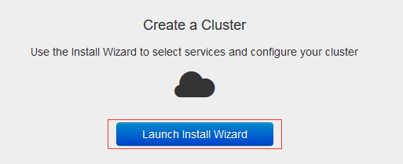

点击Launch Install Wizard开始进入正式的安装配置

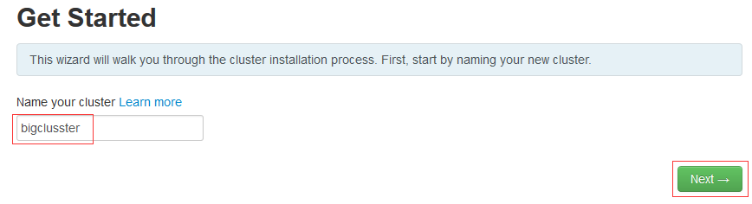

输入集群名称,本文档为bigcluster,然后点击Next下一步.

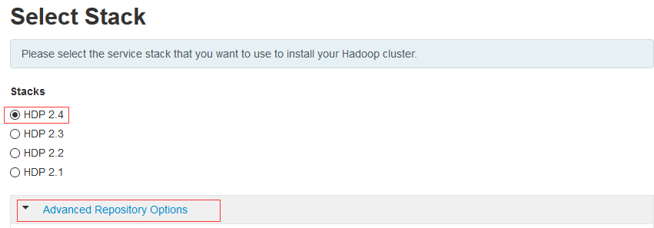

将Advanced Repository Options点击开,然后将其他的系统的checkbox取消选中,只留redhat7,同时设置HDP-2.4和HDP-UTILS-1.1.0.20的路径,为hdpsource节点的路径IP:

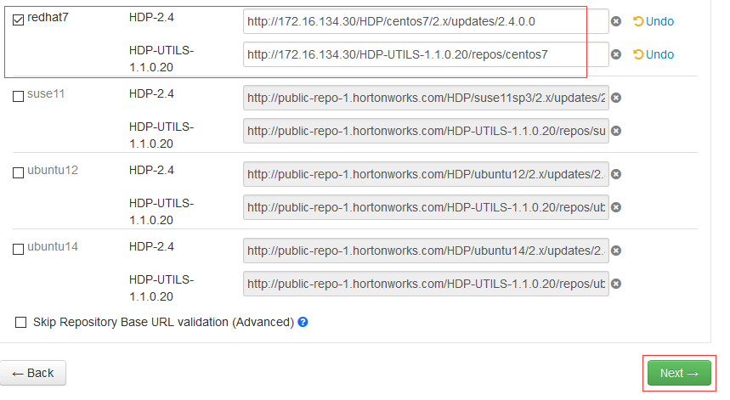

redhat7中的安装路径设置好之后,点击Next下一步.

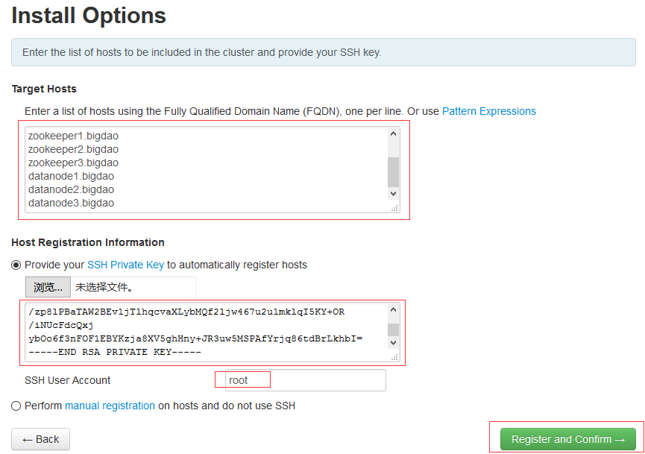

在Target Hosts下面的输入框中,输入本次集群节点的各个名,注意是指将要组成集群的节点名,也包含安装节点(install).本文档所指的节点示例如下:

install.bigdao

namenode1.bigdao

namenode2.bigdao

zookeeper1.bigdao

zookeeper2.bigdao

zookeeper3.bigdao

datanode1.bigdao

datanode2.bigdao

datanode3.bigdao

同时在SSH Private Key下面的输入框中,输入install节点中的私钥值.该私钥文件在install节点的根目录/root的.ssh目录下的id_rsa文件中的内容,cat id_rsa之后,将其内容拷贝到此处.同时确保SSH User Account后面的输入框的用户为root.设置完成后,点击Register and Confirm进入下一步.

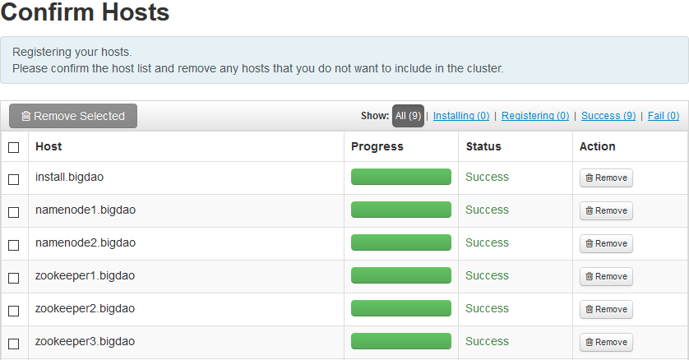

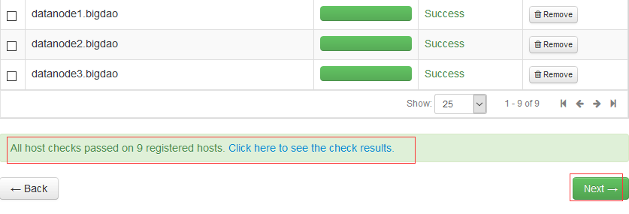

本处需要注意,如果在检查中,需要点击开问题点,对问题点进行修复,然后点击Back,再进入本页面重新进行检测,直到检测成功,没有问题为止(即All host checks passed这个地方,如果出现问题,会给出警告,如果一旦产生警告,则需要根据警告的内容进行修复),然后点击Next进入下一步

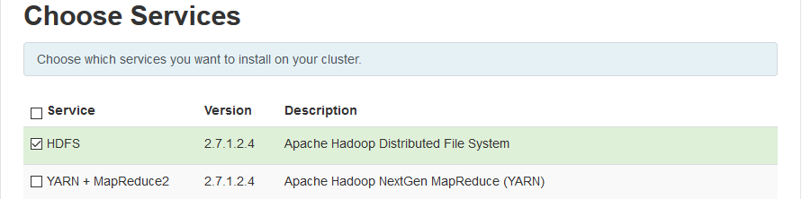





该页面中,需要先将Service前的选中去掉,默认会安装很多的组件,实际情况下根据实际情况进行选择,本处选择了如下几个组件进行安装:

HDFS,Zookeeper,Ambari Metrics(监控,一般要安装).然后点击Next进入下一页面:

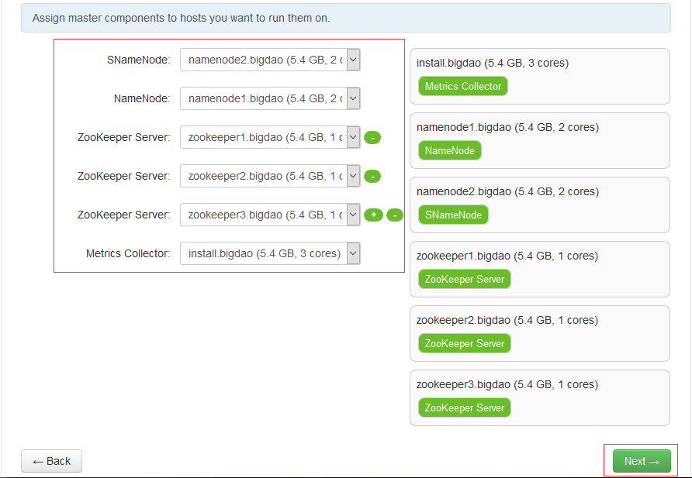

根据前面所述规划,按规划进行节点的调整(namenode选择namenode1.bigdao,SNameNode选择namenode2.bigdao,zookeeper按规划名称对应上,Metrics Collector选择install.bigdao),然后点击Next下一步:

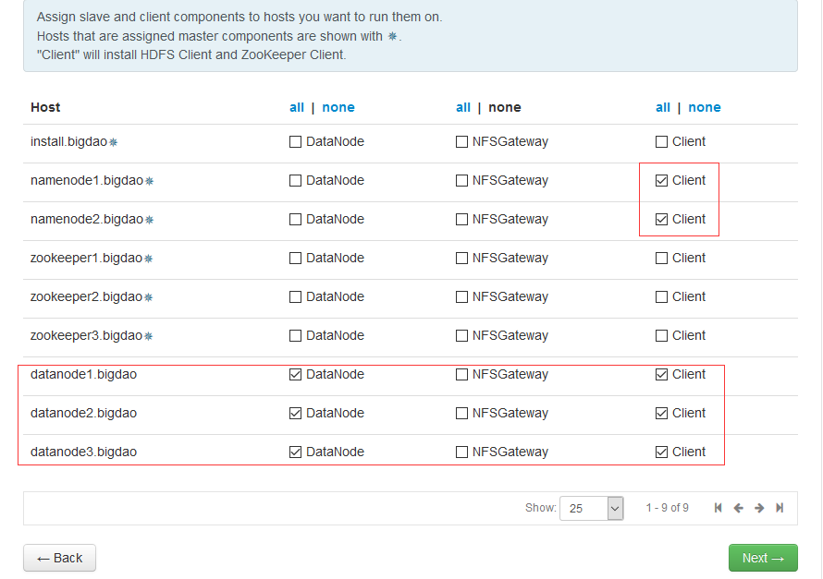

该步主要用于选择datanode,按前面规划,选择datanode1,2,3,Client选项按上图所示将datanode1,2,3和namenode1,2选择上.点击Next进入下一步:

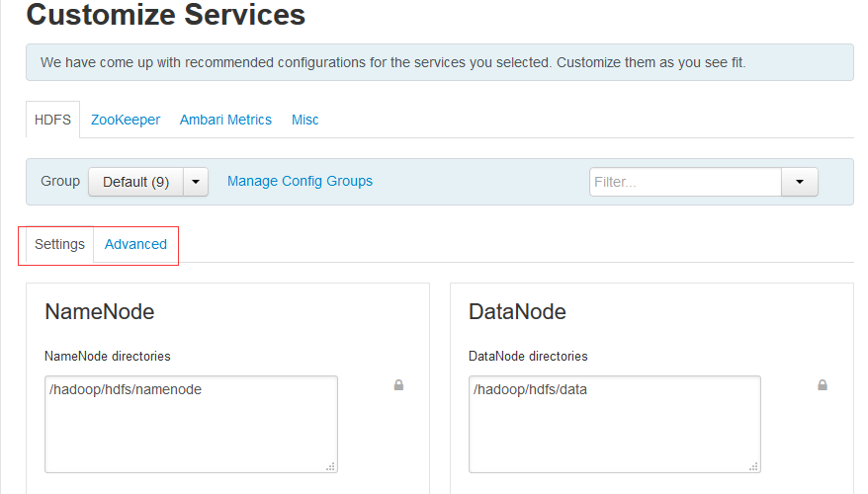

该页面需要根据实际情况进行调整,比如内存大小等,此页面在安装完成后可以继续修改,主要运维的设置就是本处,本文档采用了默认值.直接点击Next下一步.

下一步页面为Review页面,对之前的设置进行确认,对整个设置情况进行review之后,如果没有什么问题,则可以点击deploy进行发布,如果某些方面的设置不正确,则通过Back键返回进行修改.deploy点击之后会进入下一页面.

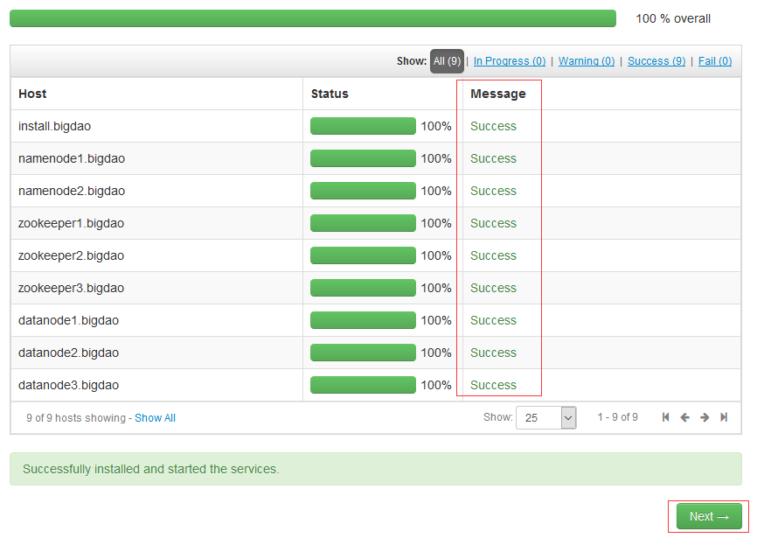

如果顺利的话,安装成功(Message列将会全部显示success,如果不是,一般会出现问题,需要查看日志分析原因),则可以点击Next,complete重新登录以查看刚才安装的HDFS组件.

## HA配置

默认情况下hadoop是按旧方式实现的HA,需要将其改成新的方式.新方式下,通过引入journalnode节点进行HA的实时切换.

### 配置journalnode

在本文档中,通过journalnode节点进行HA的实现,采用了三台journalnode节点,按规划,其他IP地址与hostname对应关系如下:

|  |  |  |
| --- | --- | --- |
| 172.16.134.16 | journalnode1.bigdao | journalnode节点 |
| 172.16.134.17 | journalnode2.bigdao | journalnode节点 |
| 172.16.134.18 | journalnode3.bigdao | journalnode节点 |

提供完成了此三个节点的服务器之后,需要在这三个节点以及之前已经安装好的节点下配置hosts文件,将这三个节点的节点信息加入到之前的相关节点下,同时将之前安装好的节点的节点信息也同步到journalnode节点的hosts文件中.

### 配置免登录

在install.bigdao节点下,配置免登录到journalnode1,2,3三个节点免登录.

[root@install ~]# ssh-copy-id -i .ssh/id_rsa.pub journalnode1.bigdao

[root@install ~]# ssh-copy-id -i .ssh/id_rsa.pub journalnode2.bigdao

[root@install ~]# ssh-copy-id -i .ssh/id_rsa.pub journalnode3.bigdao

### 添加节点

在ambari控制后台,选择hosts菜单,显示如下界面



该菜单主要对hosts进行相关的管理.

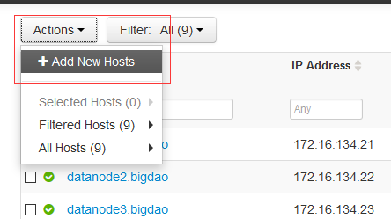

点击Actions->Add New Hosts.

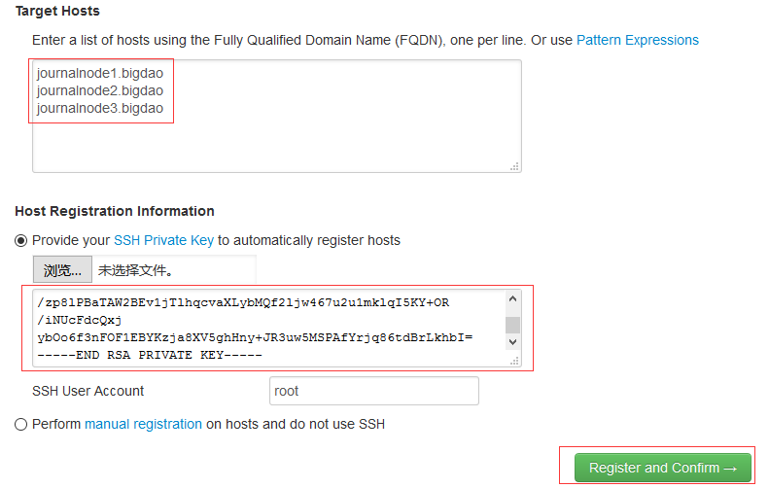

输入journalnode三个节点名,SSH Private Key输入框中仍然输入install.bigdao节点的私钥,然后点击Register and Confirm到下一步.

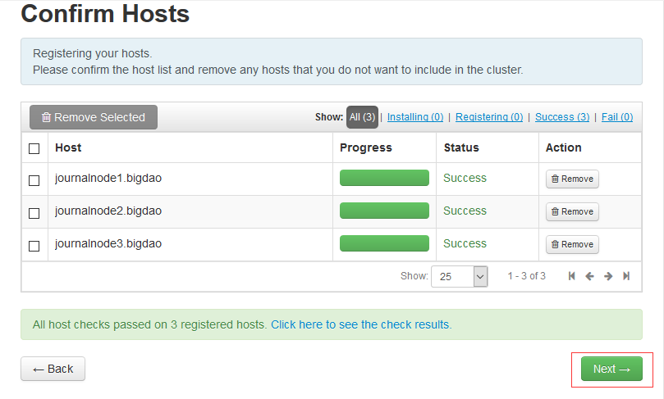

如前所述,如果有警告,则需要对警告内容进行修改,如果没有问题,则直接Next下一步

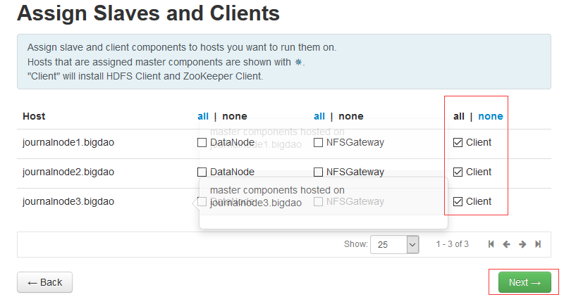

选择Client,然后点击Next下一步.

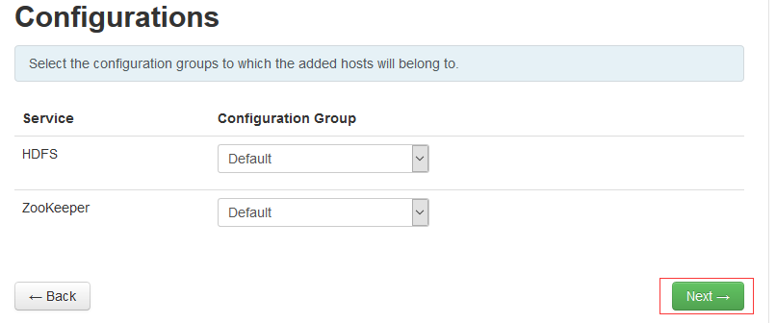

直接Next下一步.

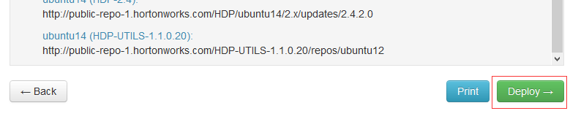

点击Deploy下一步.

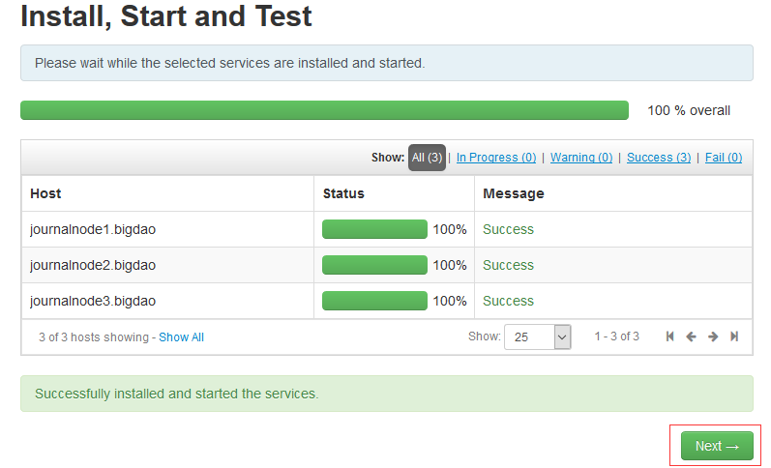

新增节点安装完成后,就可以进入下一步的ha操作了.

### 加入HA

在ambari控制后台点击Service菜单,选择HDFS



点击Services Action

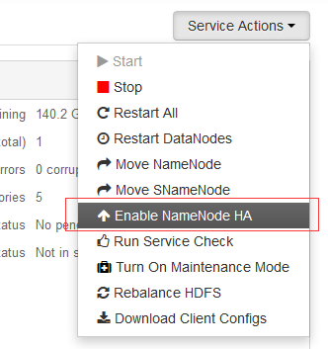

选择Enable NameNode HA进入下一步.

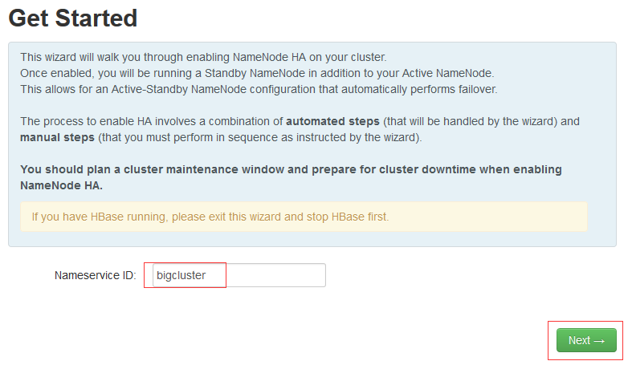

输入集群名称后,点击Next进入下一步.

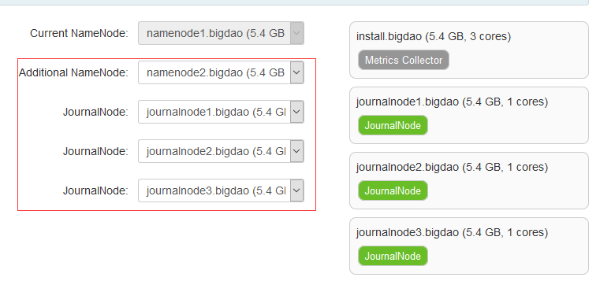

按规划选择namenode2和journalnode1,2,3三个节点进行安装.

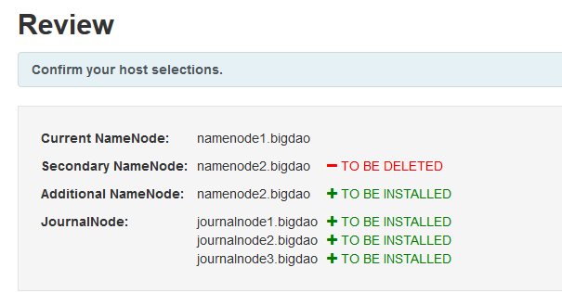

该步骤直接Next下一步.

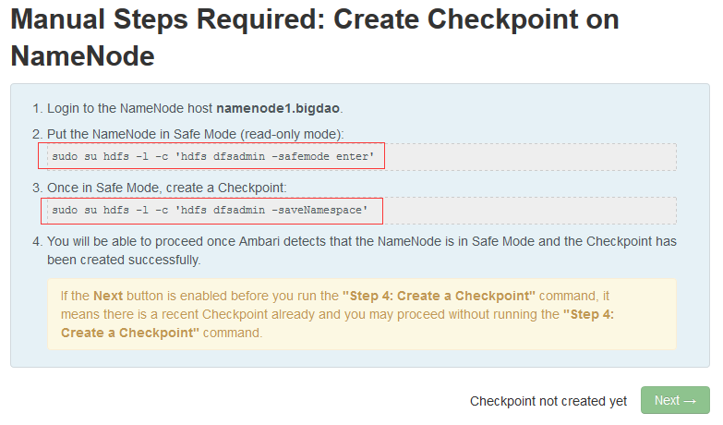

该步骤非常重要,要按上面的提示进行操作,主要指的是在实际的节点上按他提的要求进行操作,如果未操作,Next是不可以点的,直到操作完成后才可以.操作时,注意按要求在指定的节点上进行操作.

本文档的操作示例:

[root@namenode1 ~]# sudo su hdfs -l -c 'hdfs dfsadmin -safemode enter'

Safe mode is ON

[root@namenode1 ~]# sudo su hdfs -l -c 'hdfs dfsadmin -saveNamespace'

Save namespace successful

经过上面的操作后,Next可以点击了,则点击进入下一步.

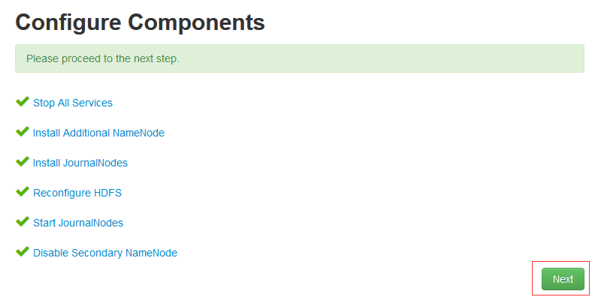

完成后,点击Next下一步:

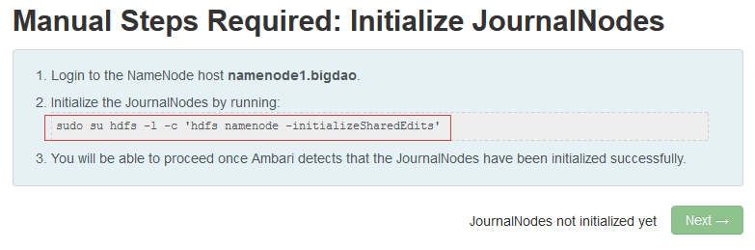

按提示要求在对应的节点上进行操作.

本文档示例为:

[root@namenode1 ~]# sudo su hdfs -l -c 'hdfs namenode -initializeSharedEdits'

完成后,Next会变成可点击状态,点击Next进入一步页.

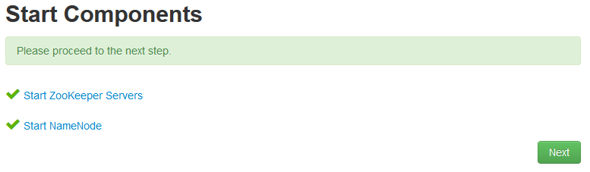

该页会启动相关服务器,启动完成后,点击Next进入下一页.

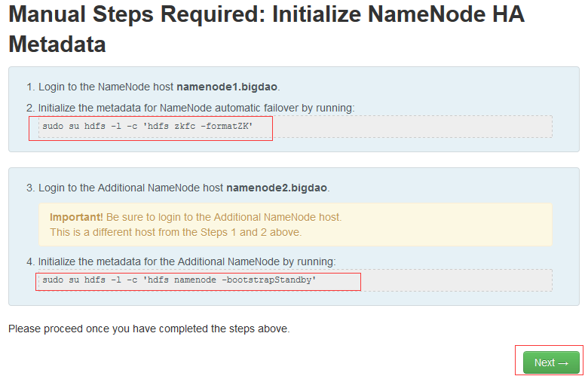

按要求,在所指定的节点上进行相应的操作.注意是在两个不同的namenode进行操作.完成操作后,点击Next进行下一步.

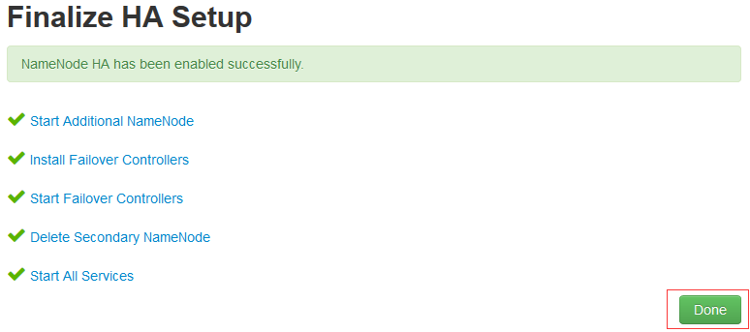

点击Done操作完成.

此时在ambari后台控制台会有一些红色的Alert警告,需要查看一下,有些警告是正常的.过一会儿就会消失.

## 安装HBase

在ambari控制后台,点击Service.

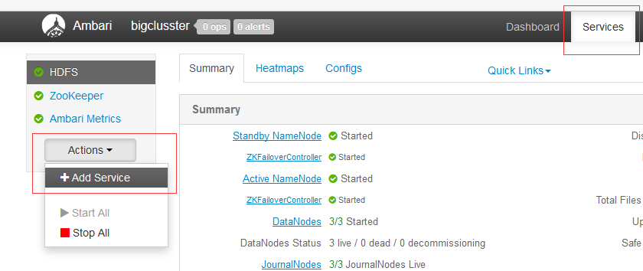

点击Actions,选择+Add Service.进入下一步.

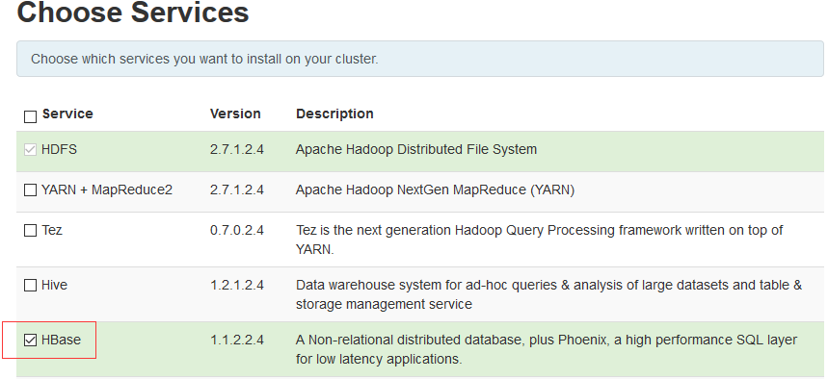

选择HBase后,点击Next进入下一步.

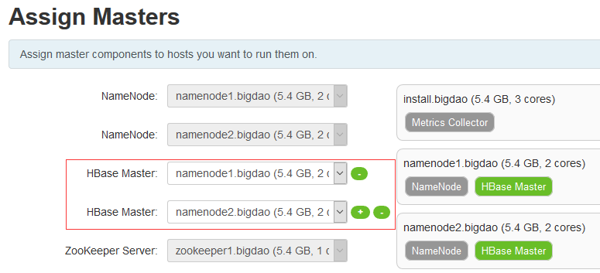

该页面中,选择hmaster节点,按如前规划,在两个namenode节点中进行选择,需要点击+进行添加,本文档会安装两个hmaster节点.完成后点击Next进入下一步.

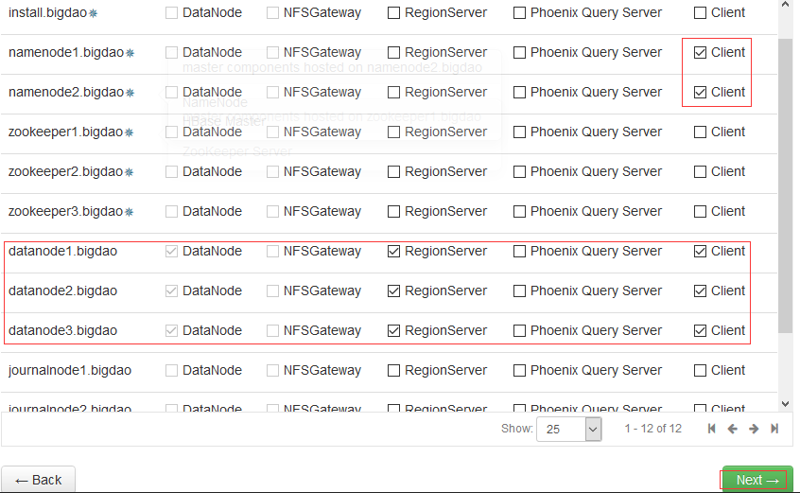

分别选中datanode1,2,3的RegionServer以及client,同时在namenode1,2中也将client选中,其他的不选.然后点击Next下一步.

在hbase的基本设置页需要将phonix sql改为enabled,示例图如下:

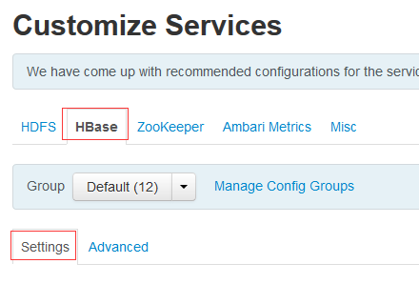

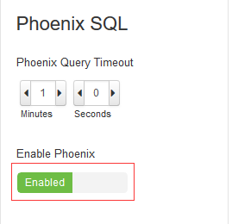

切换到Advanced页面.

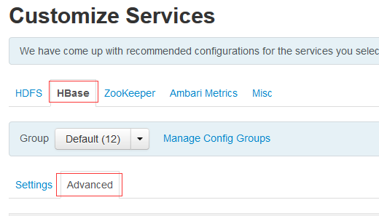

选择HBase下的Advanced选项,然后选择下面的Advanced hbase-site配置项



修改如下地方为下图所示内容.



即将Advanced hbase-site配置项中的zookeeper.znode.parent由hbase-unsecure改为/hbase

其他的修改项需要根据实际情况进行修改,本处忽略其他配置项修改,直接点击Next进入下一步.

Review之后如果发现没有太大问题,即可点击Deploy进行发布.直接所有安装完成且无任何错误告警等信息之后,点击Next下一步.直到complete完成.

## 安装yarn

点击Services菜单

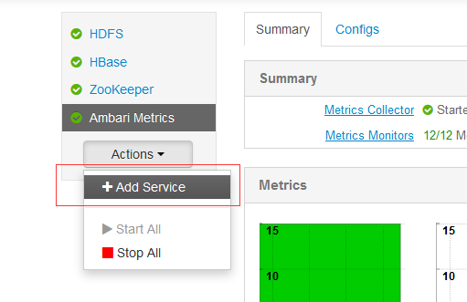

选择Actions下拉菜单中的+Add Service进入下一步.

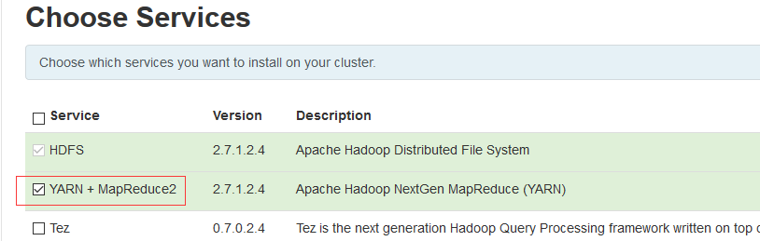

选择本次需要安装的yarn之后,进入下一步:

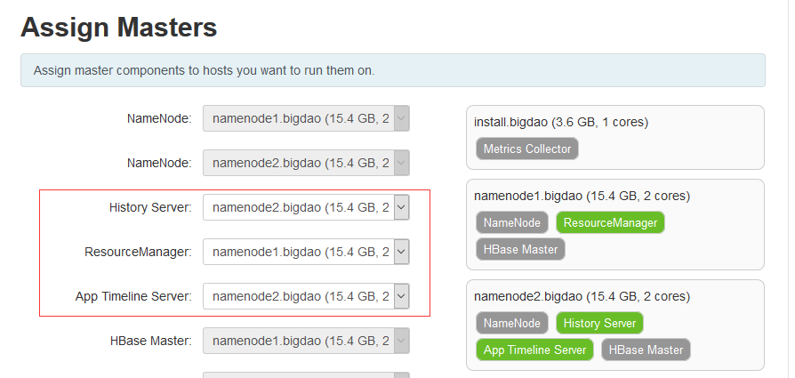

选择相应的服务节点名,然后下一步.

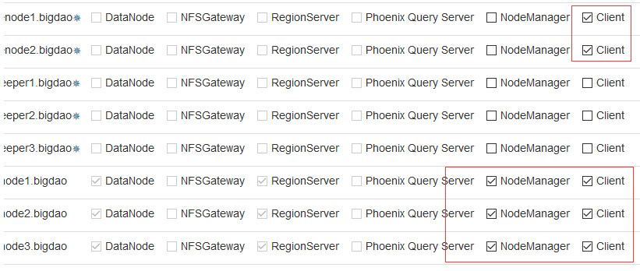

针对namenode1,2选择Client,datanode1,2,3选择NodeManager和Client,然后点击下一步

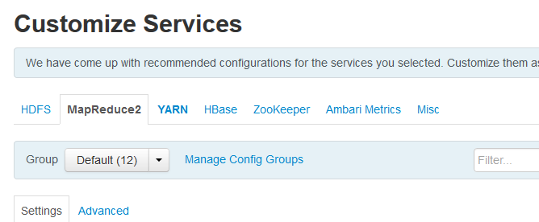

本处需要根据实际情况进行设置,本文档采用了默认设置,然后点击Next下一步.

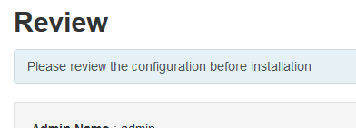

该步直接Deploy下一步.正常情况下,直到结束,查看yarn安装成功.

安装完成yarn之后,也需要对yarn的resourcemanager配置ha,yarn的ha比较简单,可以参考hdfs的ha配置即可,这里略过.

## 安装spark

点击Services菜单



选择Actions下拉菜单中的+Add Service进入下一步.

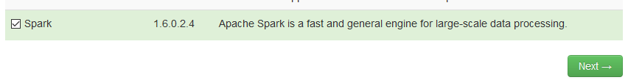

选择spark,然后点击Next下一步.

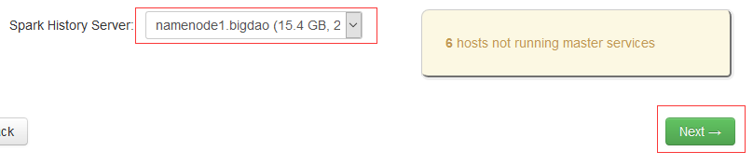

随便选择一个Spark History Server节点,然后点击Next下一步.

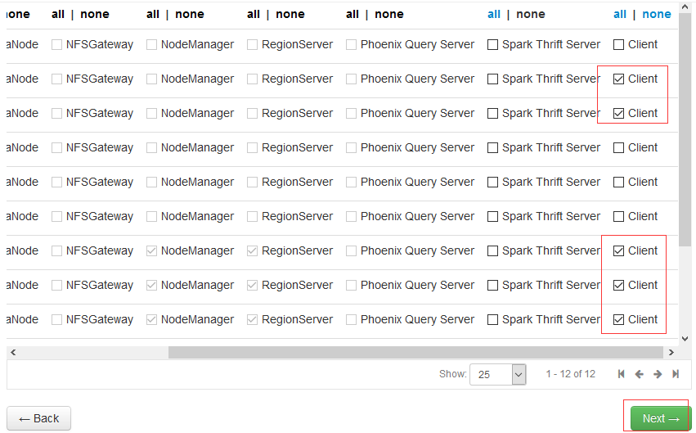

此步勾选namenode1,2以及datanode1,2,3五个节点的Client,然后点击Next下一步.

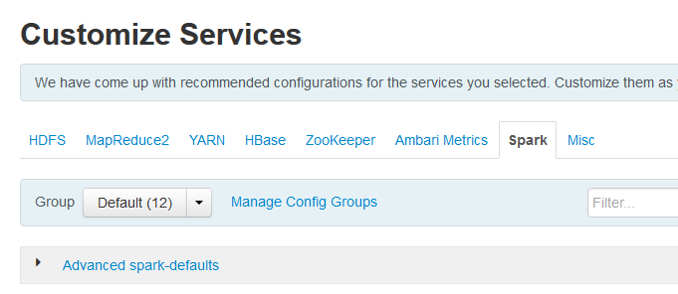

该部署用于配置spark的配置项,此处采用默认值,然后点击Next下一步

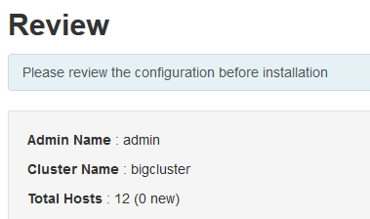

该页面直接点击Deploy进行发布,直至成功.